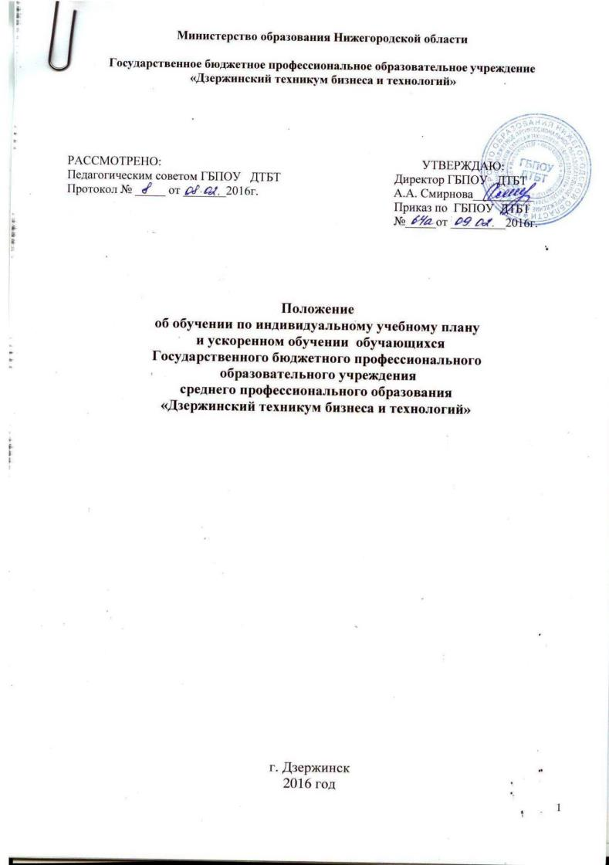
1 Общие положения

1.1 Положение об обучении по индивидуальному учебному плану и ускоренном обучении обучающихся Государственного бюджетного профессионального образовательного учреждения «Дзержинский техникум бизнеса и технологий» (далее – техникум) разработано в соответствии

с Федеральным законом «Об образовании в Российской Федерации» от 29 декабря 2012 г. №273-ФЗ,

Порядком организации и осуществления образовательной деятельности по образовательным программам среднего профессионального образования, утвержденного Приказом Министерства образования и науки Российской Федерации от 14.06.2013 г. № 464,

Порядком и основаниями перевода, отчисления и восстановления обучающихся ГБПОУ «Дзержинский техникум бизнеса и технологий», утверждённого приказом директора ГБПОУ ДТБТ от 09.02.2016г. № 64а;

Методическими рекомендациями об организации ускоренного обучения по основным профессиональным образовательным программам среднего профессионального образования (письмо Минобнауки РФ от 20.07.2015 № 06-846).

Уставом ГБПОУ Дзержинский техникум бизнеса и технологий», утверждённого министром образования Нижегор«одской области 11.02.2015г.
1.2 Настоящее Положение регламентирует порядок перевода и обучения по индивидуальному учебному плану (далее - ИУП), в том числе ускоренное обучение обучающихся техникума в пределах осваиваемых образовательных программ СПО – программам подготовки специалистов среднего звена (далее - ППССЗ) и программам подготовки квалифицированных рабочих, служащих (далее – ППКРС).

1.3. Термины и определения, используемые в настоящем Положении:
учебный план - документ, который определяет перечень, трудоемкость, последовательность и распределение по периодам обучения учебных предметов, курсов, дисциплин (модулей), практики, иных видов учебной деятельности и формы промежуточной аттестации обучающихся;
индивидуальный учебный план - учебный план, обеспечивающий освоение образовательной программы СПО (ППССЗ/ППКРС) на основе индивидуализации ее содержания с учетом особенностей и образовательных потребностей конкретного обучающегося;
индивидуальный график обучения – документ, определяющий порядок обучения по ИУП и содержащий дисциплины (часть дисциплин) учебного плана, осваиваемые обучающимся самостоятельно.
образовательная программа СПО (ППССЗ/ППКРС) – совокупность учебно-методической документации, включающая в себя учебный план, рабочие программы учебных курсов, предметов, дисциплин (модулей) и другие материалы, обеспечивающие качество подготовки обучающихся, а также программы учебной и производственной практик, календарный учебный график и методические материалы.
ускоренное обучение - процесс освоения образовательной программы СПО (ППССЗ/ППКРС) в более короткий срок по сравнению с полным сроком освоения образовательной программы, установленным ФГОС по специальности/профессии, учебным планом по соответствующей форме обучения.

2 Порядок перевода обучающегося на ИУП

2.1 Обучающиеся имеют право на обучение по ИУП, в том числе право на ускоренное обучение, в пределах федерального государственного образовательного стандарта (ФГОС) CПО и действующего учебного плана по специальности/профессии.
2.2. Обучение по ИУП представляет собой форму организации образовательного процесса, при котором часть учебных дисциплин, либо комплекс учебных дисциплин ППССЗ/ ППКРС осваивается обучающимся самостоятельно.
Для обучения по ИУП разрабатывается индивидуальный график обучения, который включает перечень учебных дисциплин (далее – УД), междисциплинарных курсов (далее – МДК), профессиональных модулей (далее – ПМ) с указанием сроков их изучения, форм аттестации, которые предусмотрены учебным планом специальности/профессии в конкретном учебном году.
В индивидуальном учебном графике указываются перечень и объёмы УД, МДК, ПМ и (или) их разделов и этапов учебной и производственной практики, формы промежуточной аттестации в соответствии с учебным планом при полном сроке обучения, полученные оценки.
2.3 Перевод обучающегося на ИУП может оформляться как по отдельно взятым дисциплинам учебного плана специальности/профессии, так и по всему комплексу дисциплин учебного плана специальности/профессии.
2.6 Для перевода на ИУП обучающийся подаёт в учебную часть личное заявление на имя директора техникума (Приложение 1), которое согласовывается с куратором группы, заведующим отделением и заместителем директора по учебной работе.
2.7 Решение о переводе обучающегося на ИУП принимается директором техникума в течение 10 рабочих дней со дня получения от обучающегося заявления и прилагаемых к нему соответствующих документов (медицинской справки, справки с места работы, копии свидетельства о рождении ребенка и др.) при наличии.
2.8 При положительном решении директора техникума заместитель директора по учебной работе готовит проект приказа о переводе обучающегося на ИУП, заведующий отделением разрабатывает проект индивидуального графика обучения (Приложение 2) не позднее 10 дней после издания приказа о переводе на ИУП.
2.9 Обучающиеся, выполнившие в установленный срок все требования ИУП, допускаются к государственной итоговой аттестации, которую проходят на общих основаниях в сроки, установленные календарным учебным графиком.
2.10 Обучающимся за счет средств регионального бюджета и переведенным на обучение по ИУП, назначается и выплачивается стипендия в порядке, установленном соответствующим локальным нормативным актом техникума.
2.11 Обучающиеся за счет средств физических и (или) юридических лиц, переведенные на обучение по ИУП, производят оплату в порядке, установленном соответствующим локальным нормативным актом техникума.

3 Порядок оформления индивидуального учебного плана и индивидуального графика обучения

3.1. Индивидуальный график обучения разрабатывается заведующим отделением в соответствии с настоящим Положением совместно с преподавателями, осуществляющими подготовку по УД, МДК, ПМ, включенным в ИУП (Приложение 2) в течение 5 дней с момента издания приказа о переводе обучающегося на ИУП.
3.2. При составлении индивидуального графика обучения учитываются следующие требования:
- индивидуальный график обучения должен содержать полный набор изучаемых дисциплин с указанием разделов и тем, заданий, рекомендуемой литературы по темам (разделам), сроков и форм контроля.
- индивидуальный график обучения не должен предусматривать увеличения сроков обучения по отношению к утвержденному учебному плану при полном сроке обучения по соответствующей специальности/профессии.
3.3. Заведующий отделением знакомит обучающегося, переведённого на ИУП и куратора группы с индивидуальным графиком обучения под подпись и передаёт индивидуальный график обучения для утверждения заместителю директора по учебной работе.
3.4 Индивидуальный график обучения составляется в двух экземплярах. Один экземпляр индивидуального графика обучения находится у обучающегося, второй экземпляр хранится в учебной части вместе с заявлением и необходимыми справками.
3.5. Заведующий отделением предоставляет председателям соответствующих методических комиссий списки обучающихся, переведённых на обучение по ИУП.
3.6. Контроль выполнения обучающимся индивидуального графика обучения осуществляет заведующий отделением не реже 1 раза в 2 недели.
3.7. В случае невыполнения обучающимся индивидуального графика обучения заведующий отделением оформляет служебную записку на имя заместителя директора по учебной работе (Приложение №3).
3.8. Заведующий отделения ведет журнал регистрации индивидуальных графиков обучения, в котором записываются Ф.И.О. обучающегося, курс, группа, сроки выполнения индивидуального графика обучения. Порядковый номер в журнале регистрации является номером индивидуального графика обучения.

4 Организация учебного процесса обучающихся по ИУП

- После выхода приказа о переводе обучающегося на ИУП составляется индивидуальный график обучения. Обучающемуся выдаются преподавателями (в том числе и в электронном варианте) учебно-методические комплексы УД, МДК, ПМ, задания для самостоятельной работы, методические пособия (при наличии) и др.
- Заведующий отделением в журналах учебных занятий в графе напротив фамилии обучающегося делает отметку «Переведен(а) на индивидуальный учебный план до (дата)».
- Обучение по ИУП частично освобождает обучающегося от необходимости посещения учебных занятий по общему расписанию, но не отменяет для обучающегося обязанности по выполнению образовательной программы ППССЗ/ППКРС в полном объеме. Обучающиеся, переведенные на ИУП, выполняют требования образовательной программы ППССЗ/ППКРС в индивидуально установленные сроки и по индивидуальным заданиям преподавателей.
- Результаты сдачи разделов УД, МДК, ПМ (текущая успеваемость) фиксируются преподавателем в индивидуальном графике обучения в соответствии со сроками отчетности.
- Обучающиеся, переведенные на ИУП, имеют право посещать учебные занятия по общему расписанию.
4.5 Консультирование обучающегося, проверку выполнения выданных заданий осуществляет преподаватель соответствующей дисциплины, ведущий занятия в данной группе, согласно графику консультаций преподавателя и (или) в индивидуально установленные сроки.
- Куратор группы является координатором деятельности обучающегося, переведённого на обучение по ИУП.
- Для оперативного обмена учебно-методической информацией между обучающимся, переведённым на ИУП, и преподавателем используются информационно-коммуникационные технологии: электронная почта, компьютерное тестирование и т.п.
- Обучающиеся, переведённые на обучение по ИУП, обязаны в полном объеме выполнять программу промежуточной аттестации в соответствии с учебным планом при полном сроке обучения. ИУП может предусматривать досрочную сдачу промежуточной аттестации. В противном случае обучающийся сдаёт промежуточную аттестацию на общих основаниях и в сроки, установленные календарным учебным графиком и расписанием промежуточной аттестации при полном сроке обучения.
- Куратор группы поддерживает систематическую связь с обучающимся, переведённым на обучение по ИУП, информирует заведующего отделением о состоянии его успеваемости.
- Приказ о переводе на ИУП может быть отменен приказом на основании личного заявления обучающегося о переводе на обучение по соответствующей образовательной программе с полным сроком обучения.

5 Особенности процедуры перехода на ускоренное обучение
5.1. Ускоренное обучение в пределах образовательных программ СПО (ППССЗ) допускается для лиц, имеющих среднее профессиональное образование по соответствующему профилю по программам подготовки квалифицированных рабочих, служащих или по программам подготовки специалистов среднего звена, а также высшее образование либо для лиц, имеющих достаточный уровень практической предшествующей подготовки и опыт работы.
Ускоренное обучение осуществляется с учетом знаний, умений, общих и профессиональных компетенций, полученных на предшествующем этапе обучения либо в рамках практической деятельности.
Техникум самостоятельно определяет уровень имеющейся подготовки, включая оценку практических навыков, умений и компетенций, опыта работы, а также осуществляет зачет результатов освоения обучающимися учебных предметов, курсов, дисциплин\разделов, междисциплинарных курсов, профессиональных модулей, в том числе по каждому виду практики, знаний, умений, общих и профессиональных компетенций, дополнительных образовательных программ в других организациях, осуществляющих образовательную деятельность, и разрабатывает индивидуальный учебный план по образовательной программе, предусматривающий ускоренное обучение.
5.3. Решение о переводе обучающегося на ускоренное обучение принимает аттестационная комиссия, на основании личного заявления обучающегося, поданного на имя директора техникума.
Заявление об ускоренном обучении по индивидуальному учебному плану может быть подано при поступлении в техникум (в заявлении о приеме) или после зачисления путем подачи отдельного заявления на имя директора техникума.
  - В состав аттестационной комиссии по переводу обучающегося на ускоренное обучение входят заместитель директора по учебной работе, заместитель директора по учебно-производственной работе, заведующий отделением, председатель методической комиссии. Состав аттестационной комиссии утверждается приказом директора техникума на один учебный год.
  - Заявление об ускоренном обучении по индивидуальному учебному плану рассматривается аттестационной комиссией в течение 10 рабочих дней с момента подачи заявления обучающимся.
Перевод на ускоренное обучение лиц, после прохождения обучающимся первой (последующих) промежуточной аттестации, возможен при отсутствии академической задолженности и наличии удовлетворительных оценок по любой учебной дисциплине.
5.6 Решение о возможности ускоренного обучения по программе СПО принимается аттестационной комиссией на основе перезачета учебных дисциплин и(или) их разделов, междисциплинарных курсов, профессиональных модулей, освоенных в процессе предшествующего обучения, в том числе по каждому виду практики, знаний, умений, общих и профессиональных компетенции, пройденных в процессе предшествующего обучения и(или) результатов входного контроля.
5.7 Перезачет осуществляется после зачисления обучающегося в соответствии с учебно-программной документацией по профессии, специальности на основании документов об образовании и(или) квалификации либо документов об обучении.
5.8 Перезачет может осуществляться путем аттестации обучающегося в форме собеседования или тестирования.
5.9 Результаты аттестации обучающегося и решение о возможности его ускоренного обучения по образовательным программам СПО (ППССЗ, ППКРС) оформляются приказом директора техникума.
  - В приказе на основании результатов аттестации устанавливается срок обучения по индивидуальному учебному плану в пределах образовательной программы СПО (ППССЗ, ППКРС). Индивидуальный график обучения разрабатывается не позднее 10 дней после издания приказа о переводе на ускоренное обучение.

Приложение 1

к Положению

об обучении по индивидуальному учебному плану

и ускоренном обучении обучающихся
Государственного бюджетного профессионального
образовательного учреждения
среднего профессионального образования
«Дзержинский техникум бизнеса и технологий»

Образец заявления для перевода на индивидуальный учебный план

Директору ГБПОУ «Дзержинский техникум бизнеса и технологий»

А.А. Смирновой от обучающегося (ейся) группы ______________________
__________________________________

ЗАЯВЛЕНИЕ

Прошу перевести меня на индивидуальный учебный план для освоения образовательной программы специальности (профессии) ____________________ на период с ________ по ________ в связи с ________________________________________________________________).
С условиями перевода и обучения по индивидуальному учебному плану ознакомлен(а), согласен(сна) и обязуюсь выполнять.

Приложение: копия свидетельства о рождении ребёнка, справка с места работы, медицинская справка (при наличии).

Дата Подпись

Приложение 2

к Положению

об обучении по индивидуальному учебному плану

и ускоренном обучении обучающихся
Государственного бюджетного профессионального
образовательного учреждения
среднего профессионального образования
«Дзержинский техникум бизнеса и технологий»

Образец индивидуального графика обучения

УТВЕРЖДАЮ:
УТВЕРЖДАЮ
Заместитель директора по
учебной работе
(ФИО)________________
«___» ________ 20__ г.
Заместитель директора
по учебной работе
Т.Б. Лисицина
__________________
«__»_________ 20___ г.

ИНДИВИДУАЛЬНЫЙ ГРАФИК ОБУЧЕНИЯ
Студента (ки) _______ курса ______группы очной формы обучения
специальности _________________________________________________________________
на _____ семестр 20__ - 20___ учебного года
___________________________________________________
(ФИО студента (ки))

№ п/п | Наименова-ние циклов, дисциплин, профессио-нальных модулей, МДК, практик | Раздел  Тема | Задание | Рекомен-дуемая литера-тура | Форма контро-ля | Сроки отчет-ности | Даты кон-суль-таций | Оцен-ка | Ф.И.О. преподавателя | Под-пись препода-вателя
1
2
3
4
5

СОГЛАСОВАНО заведующий отделением_____________ (подпись, дата) _______________

СОГЛАСОВАНО куратор группы ____________ (подпись, дата) _______________________

ОЗНАКОМЛЕН Студент (ка)__________________ (подпись, дата)___________________

Приложение 3

к Положению

об обучении по индивидуальному учебному плану

и ускоренном обучении обучающихся
Государственного бюджетного профессионального
образовательного учреждения
среднего профессионального образования
«Дзержинский техникум бизнеса и технологий»

Образец служебной записки

Заместителю директора по учебной работе (ФИО)_______________
___________________
от заведующего отделением

Служебная записка

Довожу до Вашего сведения, что студент ____________________________, группы ___ курса ____ не выполнил индивидуальный график обучения в установленные сроки по дисциплине ________________________________________ «_____________________________»
- задачи и упражнения  - чертежи и схемы  - опытно-экспериментальную работу  - тесты | - таблицы  - аннотацию  - контрольную работу  - выступление на семинаре  - рецензию | - библиографию эссе  - реферат  - доклад
другое___________________________________________________________________

________________ _________________
(Дата) (Подпись)

